小鼠脑缺血配体—受体推断的跨队列表达一致性与优先级排序实现敏感性
朱四欢
安徽中医药大学（Anhui University of Chinese Medicine）
通讯邮箱：15856965750@163.com
ORCID 0009-0005-9705-0585

摘要
配体—受体表达效应的跨队列一致性可与推断优先级变化的一致性不同。本研究分析两个小鼠脑缺血队列的11个动物文库，并加入每组3个生物学重复的单核队列，通过保留依赖结构的标签置换、聚合诊断、固定排名母集和DecontX敏感性分析区分差异来源。在相同187条原规则候选上，表达共可用性为150/187同向（80.2%，ρ=0.725），原生LIANA 1.10.0优先级为105/187（56.1%，ρ=0.228）。每个独特评分列仅排名一次后ρ升至0.519；该诊断逐值复现了2026年9月9日已合并的上游聚合修正。固定全局排名母集后ρ为0.645，同时零效应增多。动态门槛表达同向率79.9%高于联合标签零分布中位数50.0%（精确P=0.005，6项Holm P=0.030），条件验证P仍为0.10。DecontX使匹配集合的表达相关由0.725降至0.641。在全部17个文库共同的99条候选上，原两队列表达同向80/99，涉及第三队列的比较为53/99和58/99（ρ=0.551和0.576）。原生表达—优先级差距部分源于已知聚合实现，剩余一致性仍依赖排名背景和队列。本案例量化这些影响，支持分别审计表达效应、候选优先级和表达资格。
关键词：脑缺血；配体—受体推断；可复现性；星形胶质细胞；内皮细胞；LIANA

引言
配体—受体推断通常先把细胞类型表达转换为相互作用评分，再将候选整理为相对优先级。对于跨研究验证，一个经常被合并处理的问题是：表达评分的疾病效应在另一队列同向，是否也意味着相同候选的优先级变化能够复现。这两种效应具有不同单位、不同候选资格和不同网络背景，直接把表达一致性称为通讯复现率，可能掩盖分析链条中的变化。[1][2]
已有研究比较了相互作用资源、差异通讯推断方法及空间支持，并将跨样本或切片复现性纳入正式评价。[3][4] 因此，本研究的增量是针对同一病理对比，控制共同候选集合和样本层级，区分表达效应、固定集合内的秩效应及完整网络共识优先级效应；进一步追踪环境RNA处理与具体软件实现对这些比较的影响。
实验性脑缺血为这一问题提供了可追溯案例：不同公开研究均采集了急性缺血及假手术脑组织，能够比较星形胶质细胞与内皮细胞，但各研究在细胞组成、取材与样本量上存在差异。[5][6] 本研究以独立动物为原两队列的疾病比较单位，用整条候选向量随动物标签置换的方式构造零基线，并将分选和空间数据保留为补充表达背景。研究目的为评价特定分析流程的可复现性及其敏感来源，而非提出已经证实的卒中信号通路。
LIANA开发者已在LIANA PR #261中于2026年9月9日合并共用评分列重复排名的修正。本研究将该已知修正作为明确的实现干预，量化其在真实缺血队列中的后果及修正后仍存在的背景依赖性。

方法

数据和细胞选择
GSE174574纳入3个假手术与3个MCAO后24小时文库；GSE245386纳入新生成的野生型文库，假手术3个、缺血2个，排除Lrg1敲除和重复使用的GSE174574数据。后者为60分钟缺血后24小时再灌注，与自缺血开始计24小时存在约1小时差别。样本身份由GSM、标题、文件名及原论文共同核对；GSE245386的2025年更正纳入来源记录。[5][6][7]
更新检索取得145条GEO GDS命中，对21个新增候选提取完整SOFT并核对原论文；检索式、全部命中及排除理由存档。GSE332910提供同侧纹状体单核数据，补充表S1明确报告Sham和24小时组各3个生物学重复、3个RNA文库。作者采用60分钟MCAO及24小时再灌注；每文库单鼠或混样规模未详述。该队列作为新增描述性扩展保留，不与原3/3和2/3动物配置混入同一置换分布。[8] 该更新检索不作为穷尽性系统综述。
作者提交矩阵按文库质控：基因数200–6,000、UMI≥500、线粒体比例≤20%，重名基因符号合并。固定谱系标记规则区分星形胶质细胞、内皮细胞和其他大谱系，保留未分配细胞。两个原队列另用独立训练的CellTypist全鼠脑模型审计全部质控细胞，并以皮层/海马模型作参考选择检查；逐文库Scrublet标记双细胞，种子20260910。[9][10][11][12] 主要对比包括原规则选择与“原规则和全脑参考一致、参考得分≥0.5且Scrublet未标记”的选择。参考标签未按通讯结果调整，模型得分不解释为校准后的正确概率。完整标记面板、竞争类别、逐细胞分数及版本保存在归档配置与标签表。
规则标签在每文库内计算：标记基因log1p(CP10k)按所有质控细胞标准化（总体标准差下限0.25），截断至−3到10，再对每谱系面板取平均。最高平均分≥0.5、与第二名差≥0.25且该谱系至少2个标记有原始计数时分配标签，否则保留未分配。星形面板为Aldh1l1、Slc1a3、Slc1a2、Gja1、Glul、Sox9、Aldoc；内皮面板为Pecam1、Cdh5、Esam、Tek、Erg、Vwf、Kdr。其余13个竞争谱系的固定面板同列于marker_panel.json；这些标签是规则操作定义。

动物级评分和共同候选
固定使用mouseconsensus的3,989条资源记录，在星形胶质细胞→内皮细胞及相反方向计算每个动物的候选分数。表达共可用性为配体与受体细胞平均log1p(CP10k)之积的平方根，复合物取亚基均值中的最小值。原组别资格规则要求全部亚基在至少一组的至少2个动物中检出比例≥10%，发送端与接收端分别判断；5%及20%结果保留作敏感性。效应为MCAO动物平均分数减去Sham动物平均分数。
实际LIANA 1.10.0通过rank_aggregate逐动物运行CellPhoneDB、Connectome、log2FC、NATMI及SingleCellSignalR，保持相同资源，expr_prop=0.1、min_cells=30、n_perms=100、seed=20260910、n_jobs=1、return_all_lrs=False。[1][2] 计算每文库所有已分配且≥30细胞的大谱系之间的完整网络，再提取目标两方向。参考支持版本对所有谱系去除双细胞，目标谱系另加参考一致筛选。输入按每细胞全部基因总量归一化。
评分按解释分为表达取向与相对排序两族。共可用性、lr_means、expr_prod与lrscore是相关的表达汇总；Connectome和NATMI共享expr_prod，不构成两份独立验证。五个方法接口在幅度共识中贡献lr_means、expr_prod与lrscore三个独特分数。magnitude_rank是相对名次经稳健秩聚合得到的分数，取值上限为1，并非简单百分位名次；将其转换为1减该分数，使较大值表示较高相对优先级。LIANA的细胞标签置换P值描述文库内背景，不替代动物级疾病检验。缺失条目代表未获得合格分数，始终不以零填补。
主比较使用两研究所有11个动物均完整观测、且所有比较指标有限的相同有向候选集合。报告同向数除以全部共同候选数，以及除以两队列效应均非零的候选数，两种分母并列；绝对效应≤10^-12按数值零处理。Spearman相关覆盖全部共同候选。另按同一共同集合对每动物表达分数作平均并列秩的百分位转换，再计算疾病效应。这一固定集合重排用于观察表示变换，不假装重建了完整LIANA网络。
在GSE332910的6个文库上，按原primary标记规则保留通过QC且每类至少30个核的背景细胞，逐文库运行LIANA 1.10.0完整细胞类型网络。归一化使用全部提交基因的原始UMI总量，采用与原队列相同的float32 log1p(CP10k)、mouseconsensus资源、10%检出阈值、100次内部置换及固定种子。所有归一化稀疏矩阵的存储值均为正；每类pseudobulk与独立分块聚合一致。每个原生magnitude rank先从完整网络精确重建，随后在同一完整网络内，对每个不同的magnitude分数列仅进行一次排名，并对这些排名实施RRA聚合，得到明确标注的unique-column实现诊断。比较使用在全部17个文库、全部相关LIANA分数上均完整的相同99条目标候选，并在这一集合内计算custom、lr_means、expr_prod、lrscore、原生及诊断优先级的缺血减Sham效应；排序始终在各文库完整网络上完成后再取目标子集。另计算原两队列在相同99条候选上的参照。数值TSV以round_trip精度读取，全部比较为描述性；第三队列仅使用raw/primary版本，未作参考支持或去污染版本扩展。

保留依赖结构的标签零基线
为保留共享配体、受体及候选间依赖，将每个动物的完整多变量分数向量固定，分别在两研究内穷举3/3和2/3处理标签，共20×10=200种联合配置；不置换基因、候选边或单细胞。由于归一化、参考选择及文库内LIANA评分未用疾病标签，重标记时可复用其逐动物分数。对每种配置计算两种同向率及Spearman相关。原10%组别门槛另在每次置换中重新筛选，因此该基线也包含候选选择步骤。
单侧精确P为200个配置中统计量不小于观测值的比例，含原配置，不增加蒙特卡洛伪重复。报告零分布中位数及2.5%–97.5%分位范围；后者是随机标签参照区间，不是观测效应置信区间。计算前的修订计划规定三组Holm校正：固定集合的2种选择×5指标×3统计共30项、表达减共识优先级的24项差值统计，以及动态门槛的6项探索统计。全部结果均保留。标签无关联零假设下的差值检验不等于检验算法具有相同可复现性；该修订是在已知旧稿结果后制定，未作前瞻注册。
在联合零基线完成后，另作条件置换审计：固定一个队列的观测标签，仅穷举另一队列的20或10种配置，保持相同评分及各自资格规则。该事后诊断用于区分“两队列均无标签关联”的联合零假设与单个队列的可分辨证据；不改变原Holm家族，不将200种联合配置解释为200个独立动物或外部队列样本量的增加。

聚合实现和排名母集诊断
实现审计发现所用版本按方法遍历分数列并原地重排，Connectome与NATMI共用的expr_prod列会经过两次排序。用4行确定性输入直接调用已安装的官方函数验证这一行为，并保存对应上游标签源码和哈希。随后逐动物重算完整网络：先验证目标分数及原生共识与既存结果一致，再在同一完整网络上将每个独特的幅度分数列只排序一次，调用相同的稳健秩聚合函数生成诊断共识。[13] 不修改安装包；所有输出明确区分原生版本与独特分数列诊断，后者不声称为官方修复版本或生物学真值。该追加比较为描述性实现敏感性，不新增确认性P值。
进一步固定所有11个文库均具有三个完整独特表达分数的全网络边交集，在该全局母集内重新聚合独特分数列，再提取原固定目标边。此步骤只干预排名母集，沿用已计算的文库内表达分数，并未固定上游细胞组成或表达背景。记录每文库边数、细胞类型数、聚合饱和、零效应及名次冗余。诊断、零效应阈值和源代码均存档。
另从LIANA PR #261的固定合并提交d4211373692e7b9c10210488ccb1efe06452b097取得聚合函数，保存源码和SHA256，并在22份原始完整网络上独立执行，以逐值比较独特分数列诊断。仅核验聚合函数，未安装或重跑完整新版流程；原资源、显式expr_prop=0.1和表达分数保持不变，避免把同一上游变更中的默认检测门槛变化混入比较。

环境RNA与数值收敛敏感性
将 DecontX 作为计算性环境 RNA 敏感性分析逐库运行（R 4.6.1、Bioconductor 3.23、decontX 1.10.0）。输入为 GSE174574 和 GSE245386 的 11 个文库中全部原始质控合格细胞的整数 UMI 计数；重复基因符号在模型拟合前合并求和。固定使用独立全脑参考注释的 whole_brain_broad 标签作为 z，不按目标候选或拟合结果重新选择细胞。参数为 background=NULL、batch=NULL、seed=20260911、delta=c(10,10)、estimateDelta=TRUE、convergence=0.001、iterLogLik=10，数值线程设为 1。初始 maxIter=500；保留全部初始输出，并按统一数值规则仅对未达到收敛阈值的文库用相同输入、分群和随机种子将 maxIter 延长至 2000 重新拟合。最终来源仅依据数值收敛选择：初始收敛者使用默认输出，未收敛者使用延长拟合输出；选择不依据候选通讯结果。校正矩阵保存为 float64 的分数估计，提供 cells×genes CSR NPZ 与 genes×cells MatrixMarket；不取整、不将其作为原始 UMI 或输入 DESeq2，并保留基因及细胞顺序、校正后每细胞总量和来源 SHA256。该模型在缺少空液滴实测背景时从已过滤细胞推断非本细胞来源成分，依赖所给细胞群标签；参考身份不确定及细胞群间共享的真实表达可能影响分离结果。污染比例因此属于模型估计而非实测污染率；该分析不直接测量配体释放、受体活化或屏障功能。 [14]
连续非负校正计数保留原精度及细胞/基因顺序，在固定细胞选择下重新计算表达分数和完整网络。归一化分母为校正后每细胞全部基因总和。LIANA沿用float32归一化表示，记录精度转换前后正值数，并在计算稀疏检出比例前移除显式数值零，以实施>0检测规则；自定义表达评分另输出估计计数≥1的资格敏感性，以显示连续估计与原始整数检测的区别。零总量细胞触发审计，不静默套用原UMI分母。校正估计不当作原始UMI输入DESeq2，原始pseudobulk及其全部检验保留存档。

分选和空间补充分析
GSE163752使用6对独立样本池，每池3–4只鼠，对照为对侧半球。仅采用元数据映射一致的星形胶质与内皮样本，根据提交的重复编号配对，对作者标准化表达作log2(x+1)，报告缺血侧减对侧的平均差及点式95% t置信区间（自由度5）。[15] 不以这些区间作同时显著性判定，不把对侧等同Sham；原全转录组配对/Welch及BH结果完整保留，展示方式变化不更改先前检验结果。
屏障相关转录效应作为细胞状态背景，原始计数按动物–细胞类型汇总后进行PyDESeq2分析，并报告固定面板全部基因。[16][17][18][19] GSE233814的5个切片记录仅保留一张真实坐标下的补充表达图；不将空间点当动物，不分配未经确认的梗死区域，也不以描述性相关支持中心结论。[20]

结果

表达效应在原两队列中保留可量化的一致性
原两个队列共保留115,355个质控合格细胞。按原10%组别表达门槛，两研究共有323个有向候选，258个疾病效应同向（79.9%，ρ=0.743）。逐次重算资格门槛的200配置零分布以50.0%为中位数，95%参照范围为24.5%–75.5%；同向率及相关的单项精确P均为0.005。参考支持并排除双细胞后为247/326（75.8%，ρ=0.703），同向率零分布95%参照范围为26.7%–73.3%，精确P=0.005。预先划定的6项动态门槛探索统计经Holm校正均为0.030（图2D）。这提供了相对于随机动物标签的整体表达方向参照，而不依赖把共享基因的候选边视为独立重复。
条件置换进一步区分了这一联合证据的含义：保持另一队列观测标签时，两种选择的动态门槛同向率及相关均得到发现队列P=0.05、验证队列P=0.10。联合P=0.005由20×10的配置空间产生，而验证队列自身只有10种配置。因此，联合结果提供整体随机参照，尚不足以独立证明每个队列均存在可辨认的疾病关联。

相同候选分母下的表达与原生优先级对比
为比较相同对象，进一步限定原规则187条、参考支持174条全动物完整候选。共可用性同向率分别为150/187（80.2%）和127/174（73.0%），ρ为0.725和0.695。原生LIANA 1.10.0优先级的同向数为105/187（56.1%）和95/174（54.6%），ρ为0.228和0.102；若排除至少一个队列效应为零者，则为105/177（59.3%）和95/166（57.2%）。原稿323/326条表达集合与177/166条非零排序集合并不具有相同分母，因此新的主要比较分别报告完整与非零分母（图2A–C，表2）。
固定集合的表达共可用性同向率精确P为0.010/0.020，相关P均为0.005；原生优先级同向率P为0.145/0.225，相关P为0.125/0.270。固定集合30项统计的Holm校正值最低为0.15，24项表达减排序差值的校正值最低为0.12。因而，图中的效应差距与标签零分布比较共同呈现，但不将单项P值差异写成方法族之间已经确立的显著差异。上述置换结果仅对应其冻结的原生评分版本。

共识排序的部分差距可定位到具体实现
在四行输入均随表达增加的诊断例中，原生方法循环把共用expr_prod列重排两次，其最终名次方向与另两列相反。全部22个原文库–选择组合的完整网络重算均复现既存目标分数及原生共识；原始数据、细胞、资源与表达资格均保持相同。仅将每个独特幅度分数列排序一次，原规则优先级相关由0.228提高到0.519，参考支持选择由0.102提高到0.514。相同187/174条候选中的同向比例变为122/187（65.2%）与115/174（66.1%）；条件于非零效应时为122/168（72.6%）与115/158（72.8%）（图3）。这项对同一完整网络的明确干预表明，原生低一致性有可复现的实现来源。
官方LIANA PR #261已在2026年9月9日修正同一重复排名行为。独立执行固定合并提交的聚合函数，在22份原始完整网络及187/174条目标候选上与本研究独特分数列诊断逐值完全一致，最大绝对误差为0。该结果将诊断明确对应到已知上游修正，同时保留了仅干预聚合步骤的解释范围。

固定排名背景同时改变相关与可判定方向数
原规则下，发现文库的合格全网络为17,267–33,735条边，外部文库为57,934–77,691条边。将全部11个文库共有的全网络边固定后，原规则与参考支持版本分别保留7,675和7,109条边，各包含81种细胞类型方向组合；原先187/174条目标边均保留。在此固定全局集合内作独特分数列聚合，目标效应ρ进一步为0.645/0.555，但至少一队列效应为零的候选增至64/59条。因此，非零同向比例为100/123（81.3%）与84/115（73.0%），全部候选同向比例为100/187（53.5%）与84/174（48.3%）（图3）。这些零变化可追溯到对应队列全部文库的RRA分数等于1，即转换后优先级为0，而非原始表达为零。
对表达分数仅在固定目标集合内作百分位转换，ρ为0.609–0.697，说明原生差距不能简单归因于“任何排序都会丢失表达一致性”。完整网络中expr_prod与lrscore的名次相关超过0.9999999998，仍存在少量浮点及并列名次差异；两者为近乎单调冗余的评分，不增加独立证据数量。

校正后的髓系标记计数估计与候选资格敏感性
完成了 11 个文库共 115,355 个原始质控合格细胞的 DecontX 拟合。10 个文库在默认 500 次迭代上限内达到 0.001 收敛阈值；唯一未收敛文库 GSM5319992 在相同输入和设置、仅将上限改为 2000 后于第 637 次迭代达到阈值（末次最大参数变化 0.0009979）。最终采用 10 份默认结果及该文库的延长拟合结果，11 个最终来源均达到预设数值阈值，全部默认结果仍保留。合并细胞后的估计污染比例中位数为 6.13%，各文库中位数范围为 3.98%–8.16%；合并统计仅作描述，不把细胞作为独立生物学重复。校正后每细胞总量均大于零，11 个最终矩阵均为 float64 分数估计。GSM5319992 延长前后估计污染中位数由 6.32% 变为 6.14%，计数矩阵绝对差总和相当于其原始总 UMI 的 0.3565%；不过单细胞污染估计最大绝对差为 37.54 个百分点，故总体差异较小不能替代逐细胞或下游结果核查。这些结果描述模型拟合与数值敏感性，不单独支持特定通讯候选或屏障调控机制。
原规则指定的目标细胞中，C1qa、Lyz2和Tyrobp的每文库每细胞平均估计计数均低于原始值；对六个细胞类型–基因组合分别汇总11个文库，文库降幅中位数的范围为64.5%–90.5%（图4A、B）。这些是模型扣减后的数值变化，不能独立验证其环境RNA来源。采用>0检测规则时，校正后共同候选为323/326条，原规则及参考支持的同向率为238/323（73.7%，ρ=0.642）与230/326（70.6%，ρ=0.578）。另设估计计数≥1的较严格检测阈值，并沿用相同的10%组别资格规则后，共同集合为37/45条，同向率为31/37（83.8%）和36/45（80.0%），ρ=0.797/0.801（图4E、F）。在这两组较小的相同候选集合内，原始→校正的表达ρ分别为0.795→0.797和0.798→0.801。因此，较小集合的较高比例不能解释为对原全部候选的一致性改善。
为比较相同对象，将原始与校正数据、全部11个动物和全部六项度量均完整的目标集合固定为原规则187条、参考支持174条。原规则下，表达共可用性、原生优先级及独特分数列诊断的ρ（原始→校正）分别为0.725→0.641、0.228→0.205和0.519→0.442；参考支持下分别为0.695→0.660、0.102→0.126和0.514→0.430（图4C、D）。逐动物评分、全部及非零效应分母和全部度量结果同时存档，原始数据的置换P值不移用于这些描述性敏感性比较。Timp3–Kdr及Ptn–Ptprz1在两队列两种选择中保留≥1阈值下的资格，表达效应仍与原始数据同向；Spp1–Itga5/Itgb1在四种队列–选择组合均未达到该资格。Plat–Lrp1在原规则发现队列中未达到该资格，在其余三种组合中保留。未达到≥1资格不等于无表达或无通讯，也不能单凭模型确定这些转录本的细胞来源。

第三队列显示取材和测序方式改变后的转移边界
GSE332910作者报告Sham及24小时组各3个生物学重复。6个提交RNA文库共有119,278个输入核、116,308个质控合格核；固定规则分配6,430个星形胶质与1,112个内皮核，各文库内皮最低75个。质控后的77,582个核（66.7%）保持未分配。该队列增加了急性脑缺血的研究来源和每组生物学重复，其单核、纹状体与平台差异同时扩展了比较范围。
第三队列共有828个候选满足10%门槛。与GSE174574的共同223条中141条同向（63.2%，ρ=0.560）；与GSE245386的共同445条中267条同向（60.0%，ρ=0.547）。这两个比较各自使用共同可评估集合，其分母不同，未进入原200配置动物标签检验。Timp3–Kdr在第三队列效应转为正，Ptn–Ptprz1轻微为负，Plat–Lrp1为正；Spp1及Col4a1示例只满足5%而未满足10%门槛。候选方向及资格变化均完整保留。
在全部17个文库共同完整的99条候选中，原两队列的custom效应有80/99同向（80.8%，ρ=0.767），原生优先级为65/99（65.7%，ρ=0.350），unique-column诊断为70/99（70.7%，ρ=0.571）。同一目标候选集合内，第三队列与原发现队列的custom、原生和诊断结果分别为53/99（53.5%，ρ=0.551）、48/99（48.5%，ρ=0.219）和52/99（52.5%，ρ=0.460）；与原外部队列分别为58/99（58.6%，ρ=0.576）、48/99（48.5%，ρ=0.287）和48/99（48.5%，ρ=0.392）。第三队列两组比较中，四种表达相关分数的ρ范围分别为0.514–0.720和0.512–0.659。诊断调整提高了优先级效应的相关性，但方向一致率仅小幅增加或保持不变。原发现相关比较中，原生与诊断优先级分别有3条和6条候选在至少一个队列中呈零效应；对原外部队列的两种优先级均无零效应。由此，方向一致率与效应相关性应分别报告；相同目标集合上的结果显示，表达效应的方向转移也随队列改变，而排序关系进一步受分数实现影响。

分选效应与空间表达提供补充背景
分选数据以每个样本池的配对表达差展示，而不以全转录组显著条目数判断复现。11个既定示例组分中，星形胶质Spp1的平均log2(x+1)差为3.376（点式95% CI 0.653–6.100），Timp3为−0.686（−1.096至−0.275），内皮Plat为−0.043（−0.809至0.722）；同一基因的所有6对差值均可查看（补充图S4）。全部49,914个细胞类型–基因描述效应及区间已另存，与旧检验集合相应效应/区间的最大绝对误差小于2×10^-15。
原始pseudobulk中Slco1c1下调、Angpt2上调在原两队列及细胞选择敏感性中保持，其他屏障相关基因有异质性，作为细胞状态背景保留（补充图S3）。空间表达仅列为单张补充图S5，完整切片描述表存档，不参与表达与排序可复现性之间的中心比较。
表1 数据来源与在本研究中的用途
GEO | 对比及样本单位 | Sham / MCAO | 质控数 | 用途
GSE174574 | 急性缺血，动物文库 | 3 / 3 | 58,333细胞 | 主要队列
GSE245386 | 野生型，动物文库 | 3 / 2 | 57,022细胞 | 原外部队列
GSE332910 | 同侧纹状体单核，作者报告生物学重复 | 3 / 3 | 116,308核 | 新增描述性扩展
GSE163752 | 缺血侧与对侧，独立样本池 | 6对池 | 不适用 | 分选效应与区间
GSE233814 | Control及D1/D3/D7切片记录 | 5张切片 | 11,969空间点 | 单张补充表达图

表2 相同目标候选下的表达与优先级比较
选择 | 指标 | N | 全部同向 | 非零同向 | ρ
原规则 | 表达共可用性 | 187 | 150/187 (80.2%) | 150/187 (80.2%) | 0.725
原规则 | 原生LIANA 1.10.0 | 187 | 105/187 (56.1%) | 105/177 (59.3%) | 0.228
原规则 | 独特分数列诊断 | 187 | 122/187 (65.2%) | 122/168 (72.6%) | 0.519
原规则 | 固定全局母集诊断 | 187 | 100/187 (53.5%) | 100/123 (81.3%) | 0.645
参考支持 | 表达共可用性 | 174 | 127/174 (73.0%) | 127/174 (73.0%) | 0.695
参考支持 | 原生LIANA 1.10.0 | 174 | 95/174 (54.6%) | 95/166 (57.2%) | 0.102
参考支持 | 独特分数列诊断 | 174 | 115/174 (66.1%) | 115/158 (72.8%) | 0.514
参考支持 | 固定全局母集诊断 | 174 | 84/174 (48.3%) | 84/115 (73.0%) | 0.555

N为固定目标候选数。全部同向以N为分母；非零同向仅以两队列效应均非零者为分母。ρ为包括全部候选的Spearman相关。这些是同一批动物及候选的表示比较，无新增方法间显著性结论。

讨论
本研究的主要结果是，同一组配体—受体候选的表达效应具有较高跨队列一致性，而完整网络优先级的一致性同时取决于具体实现和排名背景。对原两队列的固定共同候选，表达共可用性的相关为0.725/0.695，原生LIANA优先级为0.228/0.102。逐层干预后，独特分数列只排序一次将优先级相关提高至0.519/0.514，固定全局候选背景后为0.645/0.555。由此，本研究把一个表面上的“表达与排序脱节”现象分解为可复核的计算因素，为评估跨队列候选转移提供了具体案例。
实现审计给出了最直接的解释。同一行为已由开发者在LIANA PR #261中修正，本研究逐值复现该修正，量化其在本数据中的后果，并非首次报告该缺陷。在LIANA 1.10.0的这一方法组合中，共用expr_prod列在方法循环内经过两次降序排名，导致该列在聚合前的方向反转。四行确定性输入和22个真实完整网络均复现该行为；只改变独特分数列的排名次数即提高了跨队列相关。因而，这里的原生低相关应归属于版本、方法组合及数据共同限定的结果。它也说明逐值保存文库内评分及共识中间量具有实用价值：仅有最终候选列表，难以判断差异来自表达、筛选还是聚合实现。[2][13]
相对排名的竞争背景提供了第二层解释。不同文库中的合格边数和细胞类型不同，同一个表达值进入不同候选母集可获得不同名次。固定全局候选母集提高了相关，却同时增加了RRA分数达到1的饱和条目，使更多候选疾病效应为零。在全部固定候选分母下，同向率降为53.5%/48.3%；在非零分母下则为81.3%/73.0%。两者描述不同问题：前者保留全部评估对象，后者刻画仍可区分方向的子集。把零效应数量、完整分母和条件分母同时列出，比单独报告一个复现百分比更能说明排序的实际分辨能力。
评分数量也需要与独立信息量区分。Connectome和NATMI共享表达乘积，lrscore与expr_prod在本数据完整网络中的名次近乎单调冗余。因此，多方法接口所提供的是一组相关的表达转换及其聚合，而非五次相互独立的验证。已有差异通讯和跨样本评价研究为比较框架提供了基础；本研究补充的是在同一疾病对比中，沿细胞选择、表达资格、独特评分列及排名母集追踪一致性变化的可重运行案例。[3][4]
动物标签的完整向量置换提供了保留共享配体和受体结构的随机参照。动态门槛下观测同向率79.9%/75.8%超过联合零分布的95%参照上限，但联合检验与队列内复现证据必须分开解释。条件置换仍只有发现队列20种、原验证队列10种配置，后者的最小可达P仍为0.10。新增每组3个生物学重复的第三队列扩展了外部证据。在相同99条候选上，原两队列表达同向80/99，第三队列与它们分别为53/99及58/99，描述性转移较弱。取材、单细胞或单核测量、平台及队列同时变化，本设计无法分别识别其影响；这些来源需要在更多独立研究中分层比较。
环境RNA敏感性分析需要分别解释计数估计和候选资格。髓系标记计数的模型估计低于原始值，而固定候选集合中的相关变化因细胞选择与度量而异；这些计算结果不提供细胞来源的独立真值。单个原始UMI经估计扣减后可能低于1而仍为正，≥1阈值会改变低丰度条目的纳入范围，不能作为无表达的判据；>0资格保留也不能证明没有污染影响。DecontX以全脑参考标签分群，而下游保持既存细胞选择，参考不一致细胞中的真实表达可能被模型归为非本细胞来源组分。对Spp1等候选，应报告这一标签及检测阈值敏感性，而不据模型本身宣称其确定来源或通讯机制。
本研究的限制集中在以下方面：原验证队列仅2只缺血动物，第三队列虽然作者报告每组3个生物学重复，但单鼠或混样规模未详述；规则标签、参考模型和去污染模型均有假设，未分配细胞及参考不一致细胞仍限制细胞身份解释；追加实现诊断及第三队列比较属于已知原结果后的探索，固定集合的多重检验并未形成确认性方法优劣证据；分选样本采用池化和对侧对照，空间数据没有独立区域或动物层面的验证，且所有数据缺少通讯和屏障功能测量。研究结论适用于本次资源、版本、配置和队列的计算可复现性，后续研究可据此预先固定分析链条，在更充分的生物学重复中检验候选优先级的转移。

结论
原两队列的表达效应一致性高于原生LIANA 1.10.0优先级一致性。受控聚合检查复现了已知上游修正并解释部分差距，排名背景和环境RNA估计带来进一步敏感性。在相同99条候选上，原两队列表达同向80/99，涉及第三队列时为53/99或58/99。本案例支持分别审计表达效应、优先级效应和候选资格，明确软件版本及方向分母。更广泛的转移和功能解释仍需独立证据。

数据获取
原始公开数据可从GEO获取：GSE174574, GSE245386, GSE332910, GSE163752, GSE233814.

伦理说明
本研究仅重分析公开动物数据，未开展新的动物或人体实验。原研究的实验审批与许可见相应来源文献。

图注
图1 动物文库与原始标记表达。A、B：原规则选择的星形胶质及内皮细胞数，每点代表一个动物文库，短黑线为组均值；发现队列Sham/MCAO各3只，验证队列3/2只。C、D：每动物先计算原始计数>0的标记检出比例，再在动物间等权平均。白线将目标谱系标记与髓系标记分开。这里展示校正前的身份审计；去污染敏感性另见图4。
图2 相同候选分母下的表达与原生优先级效应及标签零基线。A、B：原规则187条全动物完整候选的MCAO−Sham均值效应，每点为一个有向候选；蓝色表示两队列非零同向，橙色为其他。C：原规则及参考支持选择下，五个指标在各自固定187/174条候选中的同向比例；参照线段为200种联合动物标签配置的2.5%–97.5%分位范围，另示零分布中位数，均不是效应置信区间。D：原规则10%资格门槛在每次配置中重算，观测258/323（79.9%）对应联合零分布中位50.0%、单项精确P=0.005及6项探索家族Holm校正P=0.030。固定集合家族的校正结果在正文及全表另列。每队列内置换完整动物向量，候选间共享组分保持；外部队列条件置换仍只有10种配置。
图3 实现诊断和排名候选母集的影响。左列为原规则选择，右列为参考支持singlet选择；全部面板保持相同187/174条目标候选。Native v1.10.0为原生LIANA共识；Unique-column RRA在相同完整网络中仅对每个独特幅度分数列排序一次；+ fixed global set进一步固定所有11个文库共有的7,675/7,109条完整全网络边。A、B为疾病均值效应的跨队列Spearman相关。C、D实心点以全部固定候选为分母，空心点以两队列效应均非零者为分母。E、F显示非零与至少一队列零效应的条目数，它们不是表达缺失。效应绝对值≤10⁻¹²视为数值零。此为描述性干预，无新增P值；RRA分数不是简单百分位名次。 独特分数列诊断在22份原始网络上逐值吻合已知上游修正LIANA PR #261的独立聚合函数，不代表完整新版流程重跑。
图4 环境RNA敏感性。A、B：原规则指定的星形胶质及内皮中C1qa、Lyz2、Tyrobp的每文库每细胞平均计数，纵轴作log1p转换；每条细线连接同一动物文库的原始值和DecontX估计值，共11个动物文库。C、D：原规则及参考支持选择，在raw/corrected、全部动物及全部六指标均完整的相同候选集合中比较跨队列效应ρ；蓝圆为原始值，橙三角为校正估计。Native和Unique分别为原生及独特分数列诊断优先级。E、F：两队列共同通过10%组别门槛的候选数量；原始>0、校正>0与校正≥1对应不同检测定义，集合可不同。≥1为另设的敏感性阈值，未达门槛不证明无表达。图中没有新增显著性检验；计数估计、检测阈值与数值收敛来源选择均单独记录。
图5. 急性纹状体单核队列中的效应转移。A、B：GSE332910各文库按原primary规则指定的星形胶质核和内皮核数；每点一个文库，S1–S3与M1–M3对应Sham及24 h MCAO的提交重复。作者Table S1报告每组3个生物学重复和3个文库，逐文库用鼠数未说明。C、D：第三队列分别与GSE174574和GSE245386比较，采用全部17文库共同完整的相同99条目标候选；点表示custom、原生RRA及unique-column诊断RRA的缺血减Sham效应Spearman相关。标签给出同向非零效应数/全部99候选及至少一个队列中零效应的候选数；零效应定义为绝对组差不超过1e−12。各优先级在文库完整网络上计算后才提取目标候选。原两队列在相同99候选上的参照见补充表third_rank_diagnostic_original_pair_on99.tsv。第三队列仅采用raw/primary选择；图中估计均为描述性。
补充图S1 独立参考身份与细胞保留。A–D：各位置为一个动物文库，圆点为全脑标签一致率，菱形为皮层/海马一致率，空心方块为全脑一致、最高sigmoid得分≥0.5且Scrublet未标记的保留率，分母为原规则目标细胞。E、F：先计算每动物原标签行内的全脑参考标签比例，再等权平均，格内为四舍五入百分数。最佳匹配参考没有未分配输出；参考一致率不是测得的身份准确率。
补充图S2 各文库Scrublet观测与模拟分数。统一分箱，纵轴为相应观测或模拟总数归一化后的箱内比例；蓝色实线为观测细胞，橙色虚线为模拟双细胞，黑色点划线为自动阈值。GSM7841720的阈值高于全部观测分数，故标记数为零；未手动调阈值。这是技术质控，无细胞层面的疾病推断。
补充图S3 屏障相关单基因的细胞选择敏感性。各格为相应原队列和选择中的内皮细胞动物级PyDESeq2 MCAO相对Sham log2倍数变化。空心圆为相应内皮转录组BH校正P<0.05；色阶截于±3，完整值存档。白线分隔连接、转运、激活及血管生成面板。同队列四列复用相同动物，属于选择敏感性；此图使用原始UMI pseudobulk，未将连续DecontX估计送入DESeq2。
补充图S4 分选样本的配对效应与区间。A为星形胶质组分，B为内皮组分；彩色点为六个独立样本池各自的缺血侧减对侧log2(作者标准化值+1)差，黑点及线为均值和点式95% t置信区间（自由度5）。每池含3–4只鼠，对侧并非Sham。11个组分来自既定示例，未按本图显著性重新选择；所有49,914项描述结果及此前全部P值另存，不以区间作同时显著性判断。
补充图S5 候选组分空间表达背景。每点为质控合格Visium空间点，上行为Control切片（2,416点），下行为Day 1切片（2,498点），A–D为Spp1、Itga5、Ptn、Ptprz1。坐标来自原始alignment JSON与已核验条码映射；同一基因上下图使用相同色阶，上限为两图合并表达的第99百分位。没有组织学区域标签，未指定核心或半暗带；空间点混合多类细胞。本图仅提供表达背景，5个切片记录的全部描述表保留存档。

参考文献
1. Daniel Dimitrov, Dénes Türei, Martin Garrido-Rodriguez, Paul L. Burmedi, James S. Nagai, Charlotte Boys, et al. Comparison of methods and resources for cell-cell communication inference from single-cell RNA-Seq data. Nature Communications. 2022;13:3224. doi:10.1038/s41467-022-30755-0
2. Daniel Dimitrov, Philipp Sven Lars Schäfer, Elias Farr, Pablo Rodriguez-Mier, Sebastian Lobentanzer, Pau Badia-i-Mompel, et al. LIANA+ provides an all-in-one framework for cell–cell communication inference. Nature Cell Biology. 2024;26:1613-1622. doi:10.1038/s41556-024-01469-w
3. Giulia Cesaro, Giacomo Baruzzo, Gaia Tussardi, Barbara Di Camillo. Differential cellular communication inference framework for large-scale single-cell RNA-sequencing data. NAR Genomics and Bioinformatics. 2025;7:lqaf084. doi:10.1093/nargab/lqaf084
4. Li-Ting Ku, Vincent Bernard, Jimin Min, Ying Yuan, Eugene Jon Koay, Anirban Maitra, et al. Benchmarking tools for deciphering cellular crosstalk in spatially-resolved transcriptomics. Genome Biology. 2026;27:163. doi:10.1186/s13059-026-04063-5
5. Kai Zheng, Lingmin Lin, Wei Jiang, Lin Chen, Xiyue Zhang, Qian Zhang, et al. Single-cell RNA-seq reveals the transcriptional landscape in ischemic stroke. Journal of Cerebral Blood Flow & Metabolism. 2022;42:56-73. doi:10.1177/0271678X211026770
6. Zhaohui Ruan, Guosheng Cao, Yisong Qian, Longsheng Fu, Jinfang Hu, Tiantian Xu, et al. Single-cell RNA sequencing unveils Lrg1's role in cerebral ischemia‒reperfusion injury by modulating various cells. Journal of Neuroinflammation. 2023;20:285. doi:10.1186/s12974-023-02941-4
7. Zhaohui Ruan, Guosheng Cao, Yisong Qian, Longsheng Fu, Jinfang Hu, Tiantian Xu, et al. Correction: Single-cell RNA sequencing unveils Lrg1’s role in cerebral ischemia‒reperfusion injury by modulating various cells. Journal of Neuroinflammation. 2025;22:269. doi:10.1186/s12974-025-03610-4
8. Ruolin Zhang, Chang Liu, Yuneng Zhou, Kaichen Zhao, Muyang Li, Bingcheng Cai, et al. Nrsn1–Smarcc1 Coupling Regulates Neural Stem Cell Differentiation and Chronic‐phase Recovery After Ischemic Stroke. Advanced Science. 2026;e77547. doi:10.1002/advs.77547
9. C. Domínguez Conde, C. Xu, L. B. Jarvis, D. B. Rainbow, S. B. Wells, T. Gomes, et al. Cross-tissue immune cell analysis reveals tissue-specific features in humans. Science. 2022;376:eabl5197. doi:10.1126/science.abl5197
10. Zizhen Yao, Cindy T.J. van Velthoven, Thuc Nghi Nguyen, Jeff Goldy, Adriana E. Sedeno-Cortes, Fahimeh Baftizadeh, et al. A taxonomy of transcriptomic cell types across the isocortex and hippocampal formation. Cell. 2021;184:3222-3241.e26. doi:10.1016/j.cell.2021.04.021
11. Zizhen Yao, Cindy T. J. van Velthoven, Michael Kunst, Meng Zhang, Delissa McMillen, Changkyu Lee, et al. A high-resolution transcriptomic and spatial atlas of cell types in the whole mouse brain. Nature. 2023;624:317-332. doi:10.1038/s41586-023-06812-z
12. Samuel L. Wolock, Romain Lopez, Allon M. Klein. Scrublet: Computational Identification of Cell Doublets in Single-Cell Transcriptomic Data. Cell Systems. 2019;8:281-291.e9. doi:10.1016/j.cels.2018.11.005
13. Raivo Kolde, Sven Laur, Priit Adler, Jaak Vilo. Robust rank aggregation for gene list integration and meta-analysis. Bioinformatics. 2012;28:573-580. doi:10.1093/bioinformatics/btr709
14. Shiyi Yang, Sean E. Corbett, Yusuke Koga, Zhe Wang, W Evan Johnson, Masanao Yajima, et al. Decontamination of ambient RNA in single-cell RNA-seq with DecontX. Genome Biology. 2020;21:57. doi:10.1186/s13059-020-1950-6
15. Daniel Spitzer, Sylvaine Guérit, Tim Puetz, Maryam I. Khel, Moritz Armbrust, Maika Dunst, et al. Profiling the neurovascular unit unveils detrimental effects of osteopontin on the blood–brain barrier in acute ischemic stroke. Acta Neuropathologica. 2022;144:305-337. doi:10.1007/s00401-022-02452-1
16. Michael I Love, Wolfgang Huber, Simon Anders. Moderated estimation of fold change and dispersion for RNA-seq data with DESeq2. Genome Biology. 2014;15:550. doi:10.1186/s13059-014-0550-8
17. Boris Muzellec, Maria Teleńczuk, Vincent Cabeli, Mathieu Andreux. PyDESeq2: a python package for bulk RNA-seq differential expression analysis. Bioinformatics. 2023;39:btad547. doi:10.1093/bioinformatics/btad547
18. Michael Vanlandewijck, Liqun He, Maarja Andaloussi Mäe, Johanna Andrae, Koji Ando, Francesca Del Gaudio, et al. A molecular atlas of cell types and zonation in the brain vasculature. Nature. 2018;554:475-480. doi:10.1038/nature25739
19. Roeben Nocon Munji, Allison Luen Soung, Geoffrey Aaron Weiner, Fabien Sohet, Bridgette Deanne Semple, Alpa Trivedi, et al. Profiling the mouse brain endothelial transcriptome in health and disease models reveals a core blood–brain barrier dysfunction module. Nature Neuroscience. 2019;22:1892-1902. doi:10.1038/s41593-019-0497-x
20. Daniel Zucha, Pavel Abaffy, Denisa Kirdajova, Daniel Jirak, Mikael Kubista, Miroslava Anderova, et al. Spatiotemporal transcriptomic map of glial cell response in a mouse model of acute brain ischemia. Proceedings of the National Academy of Sciences. 2024;121:e2404203121. doi:10.1073/pnas.2404203121

Figure 1
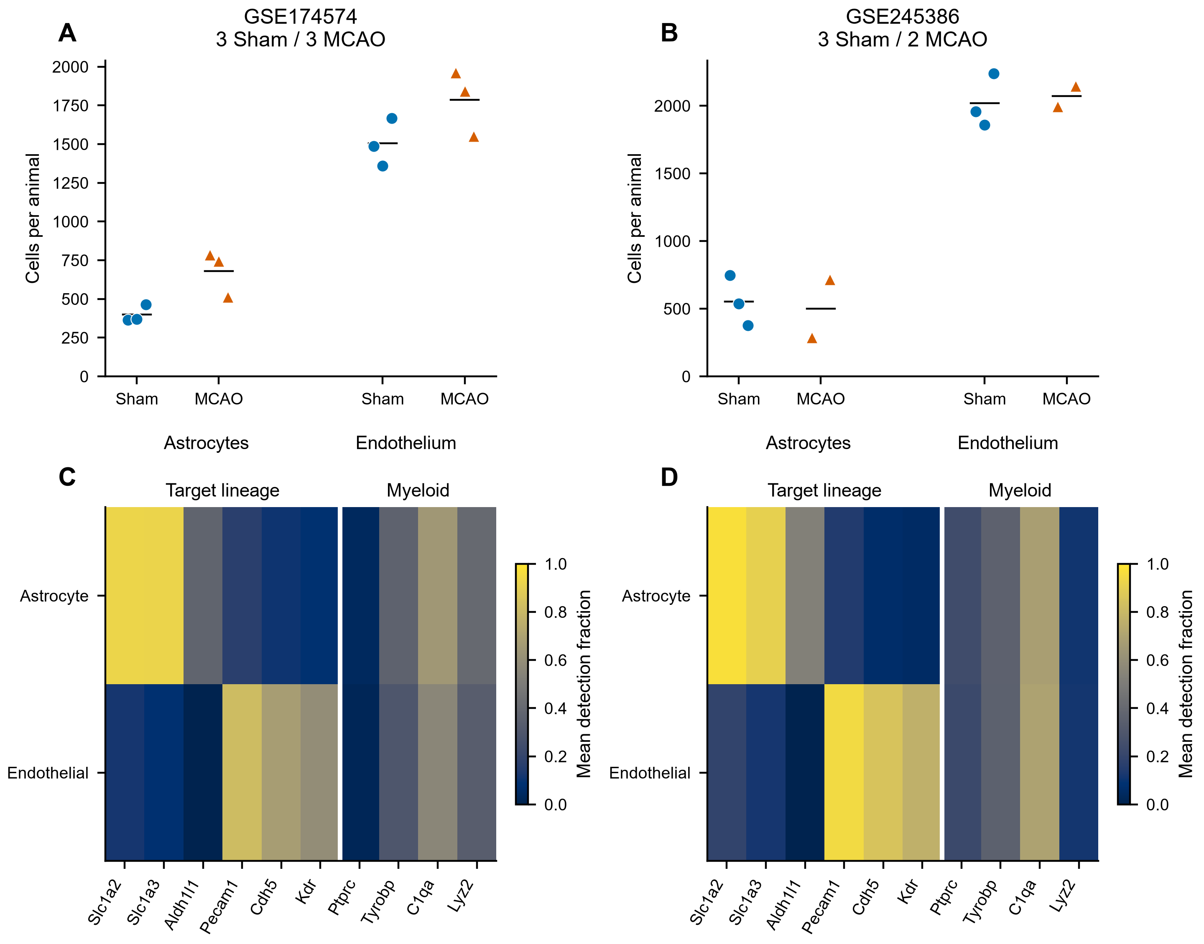

Figure 2
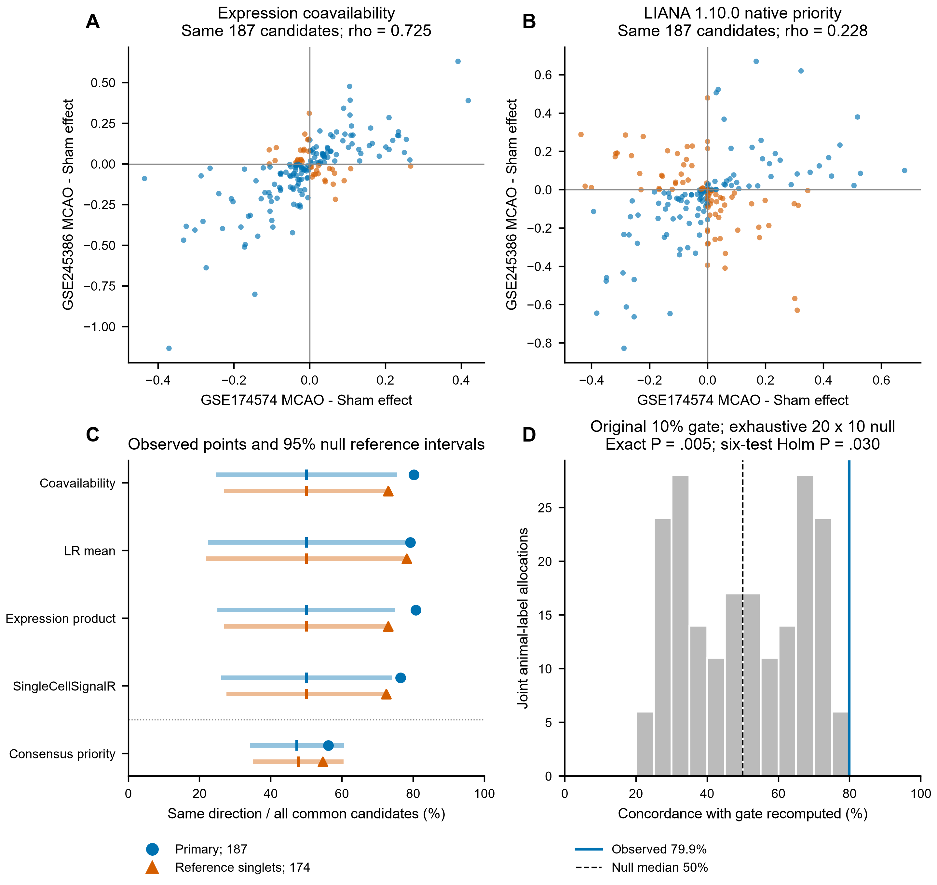

Figure 3
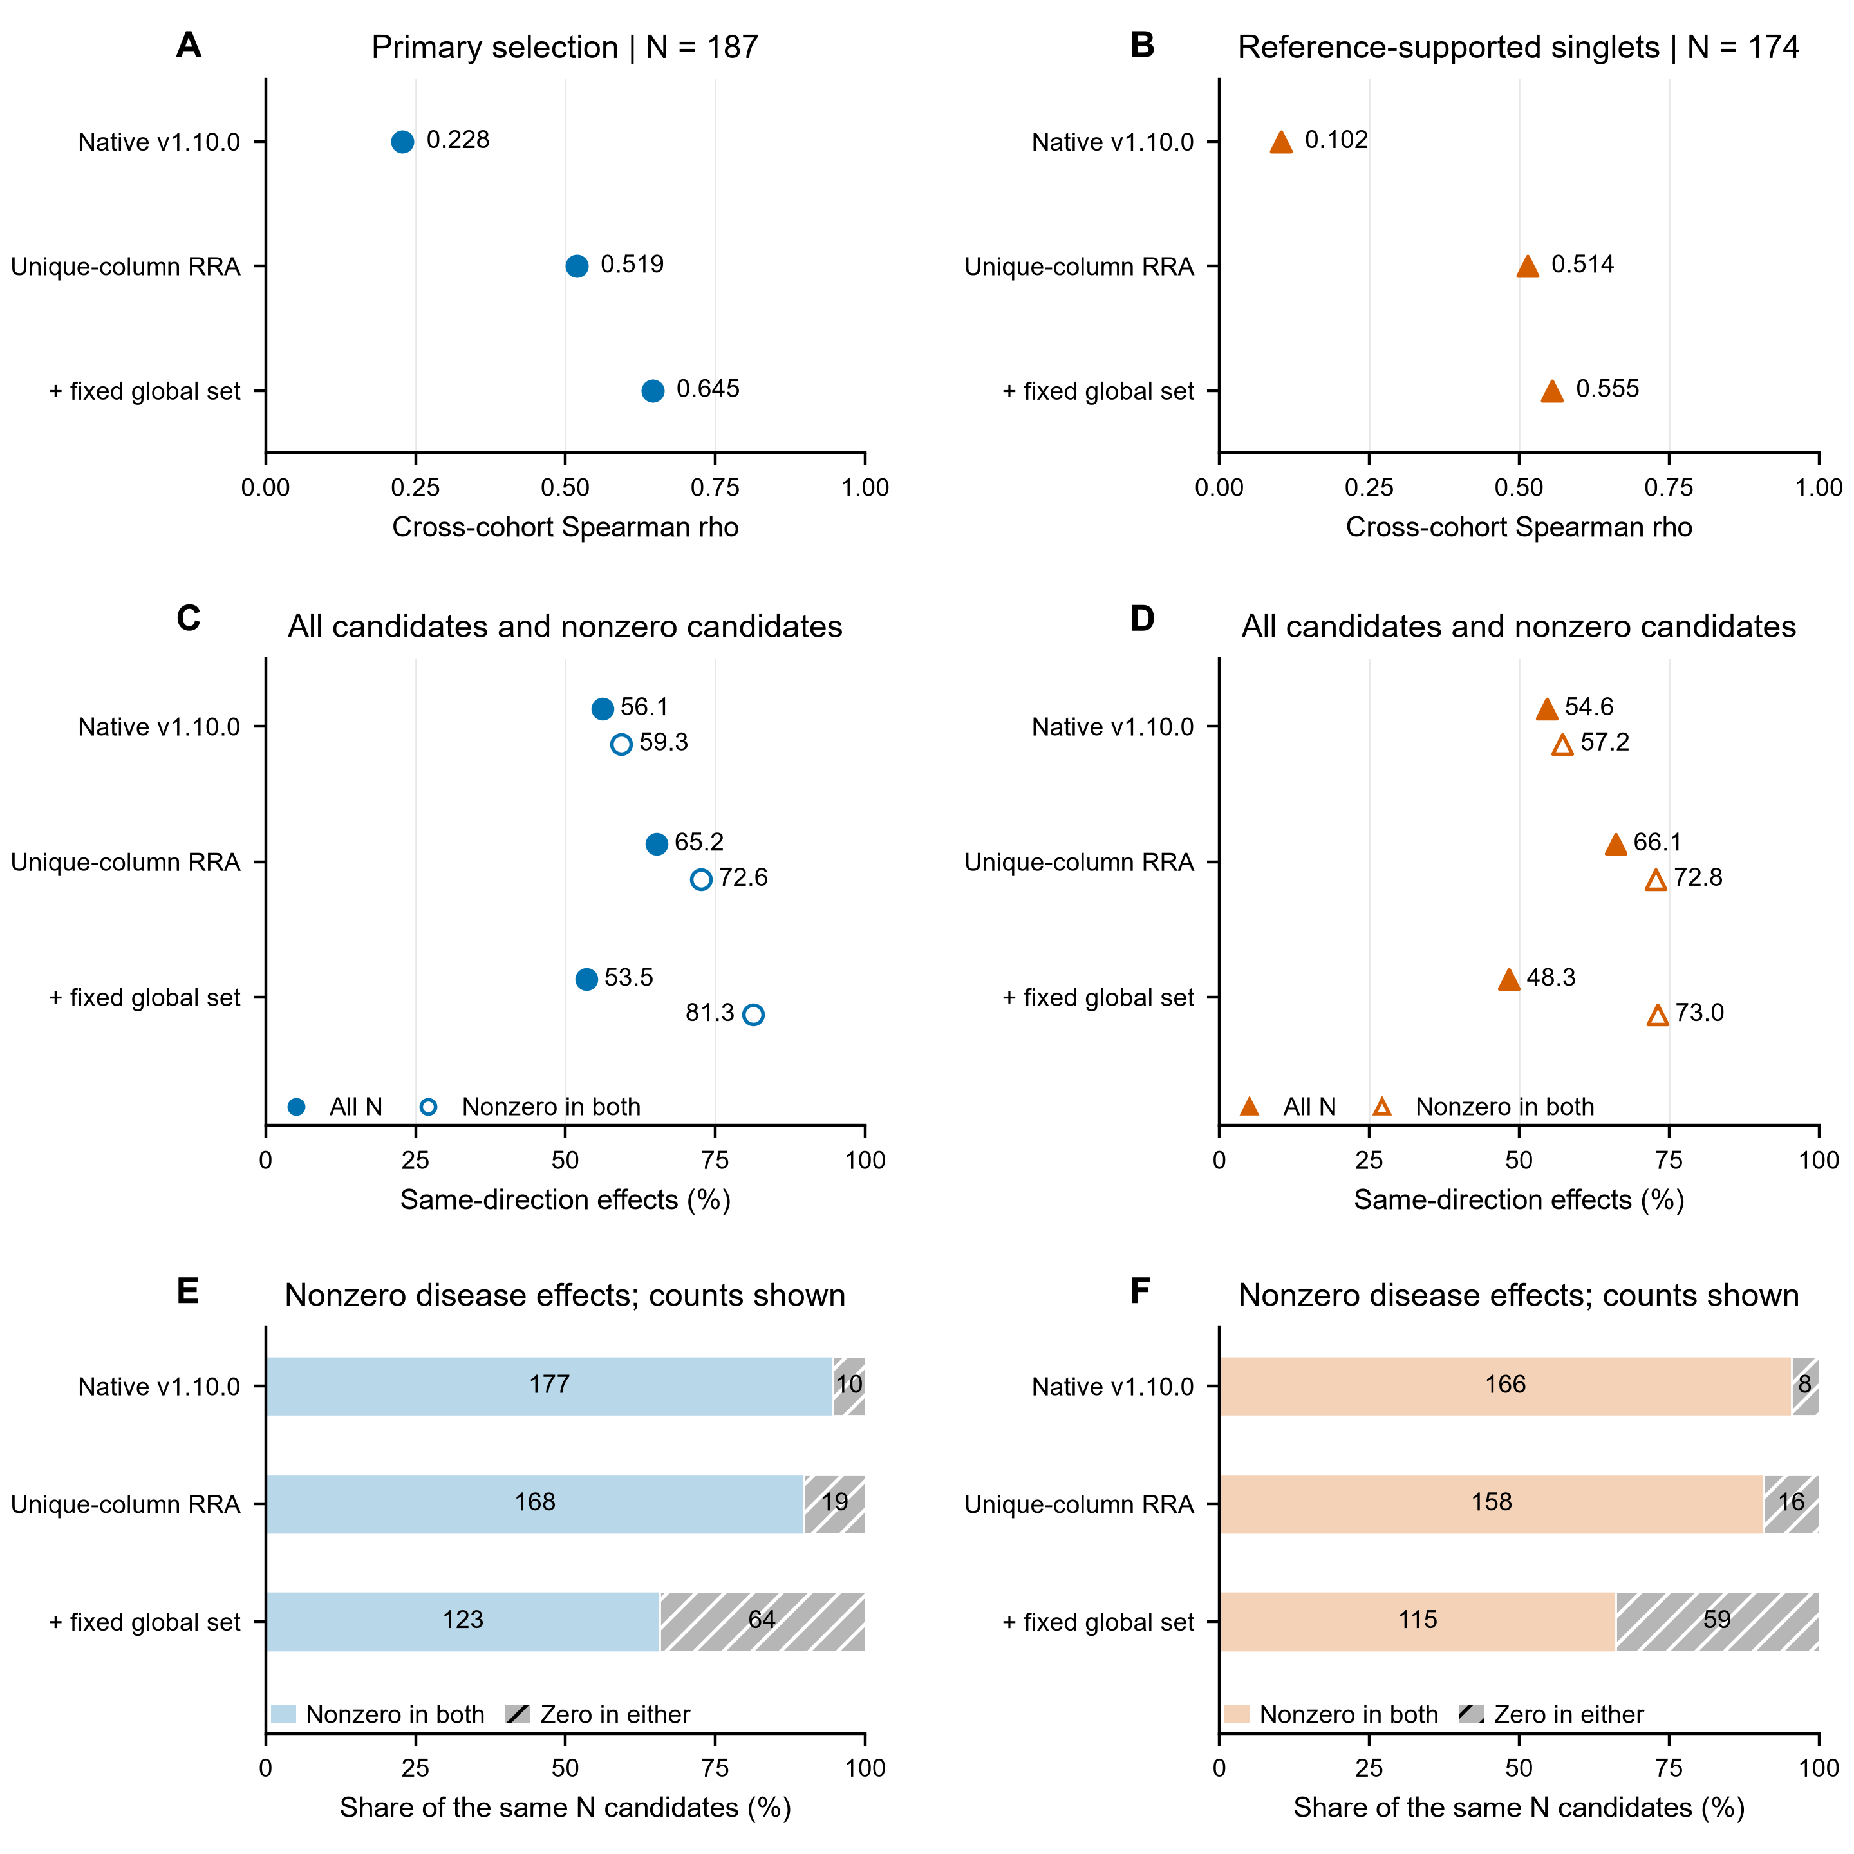

Figure 4
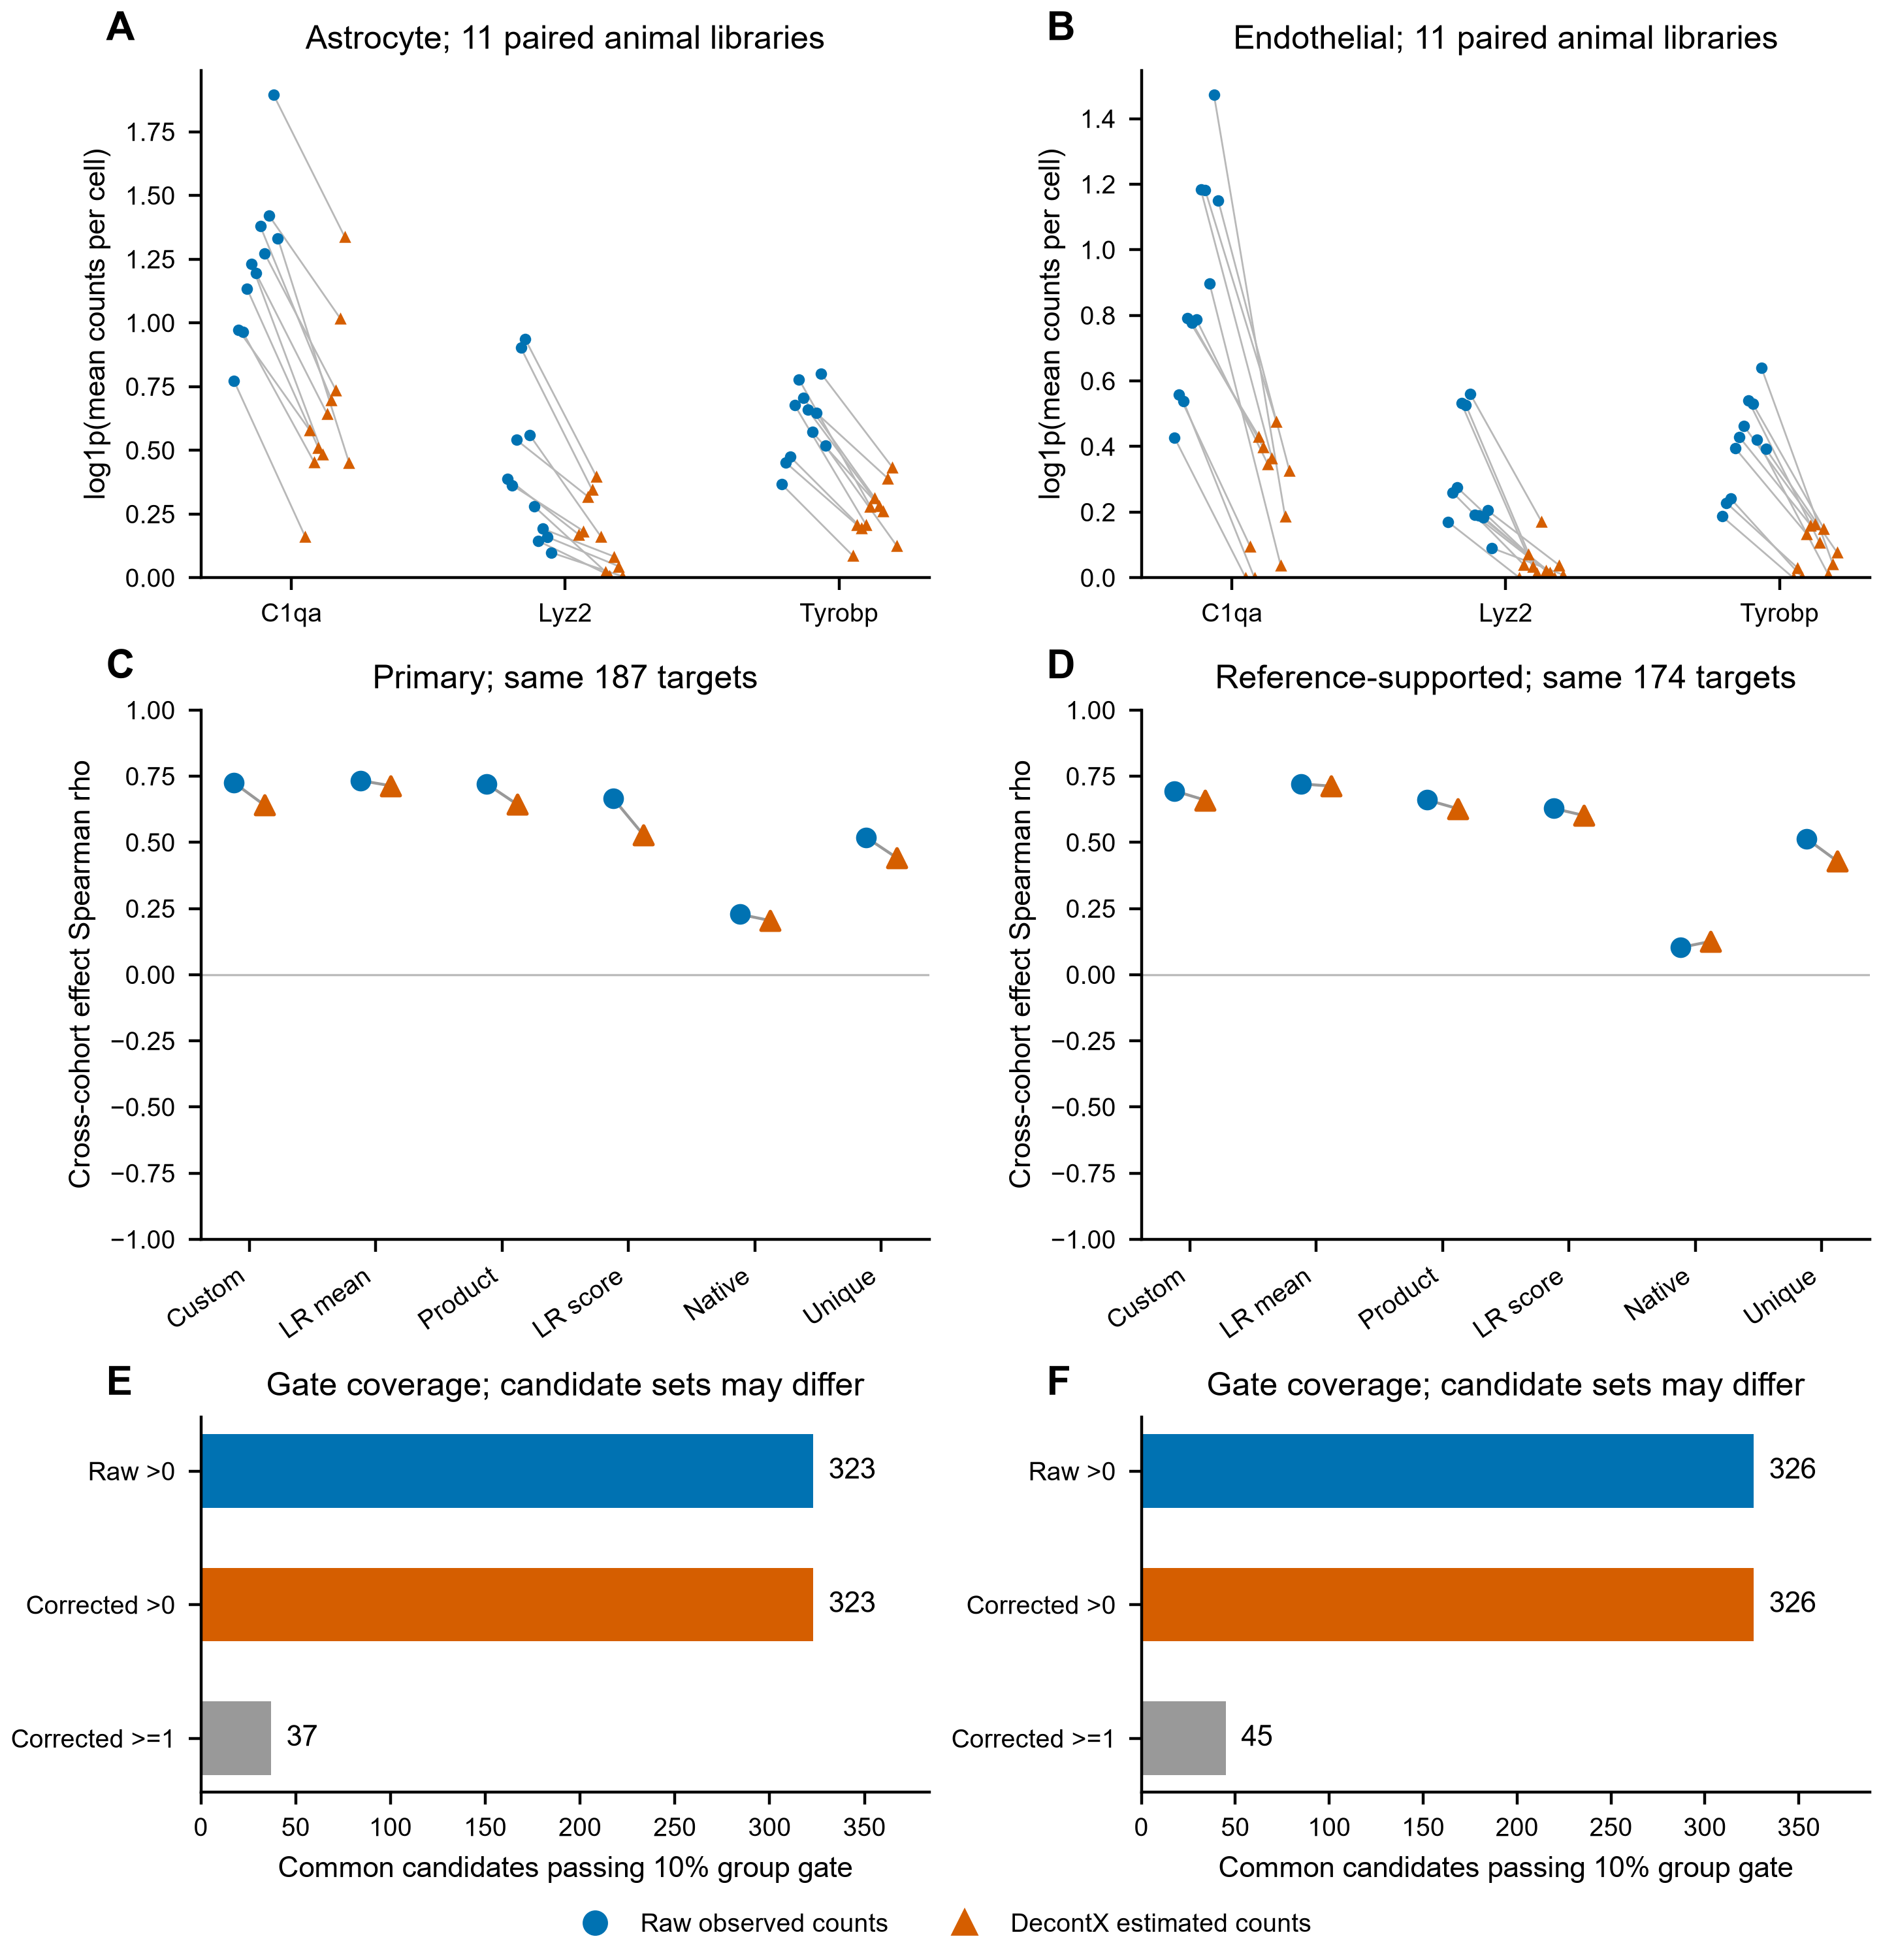

Figure 5
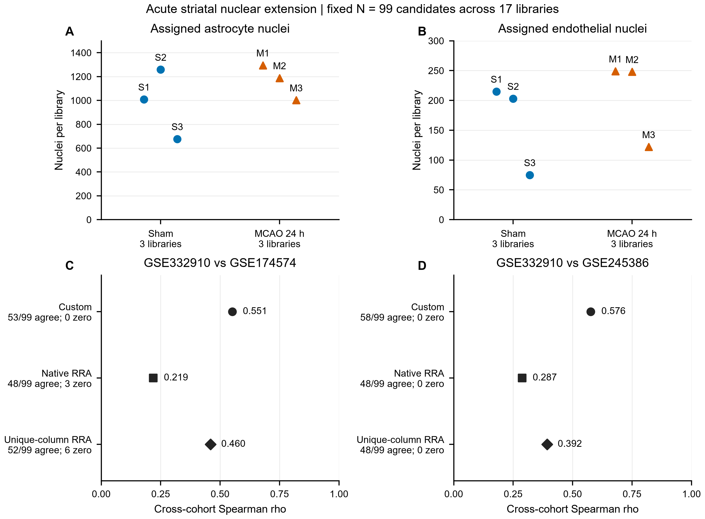

Supplementary Figure S1
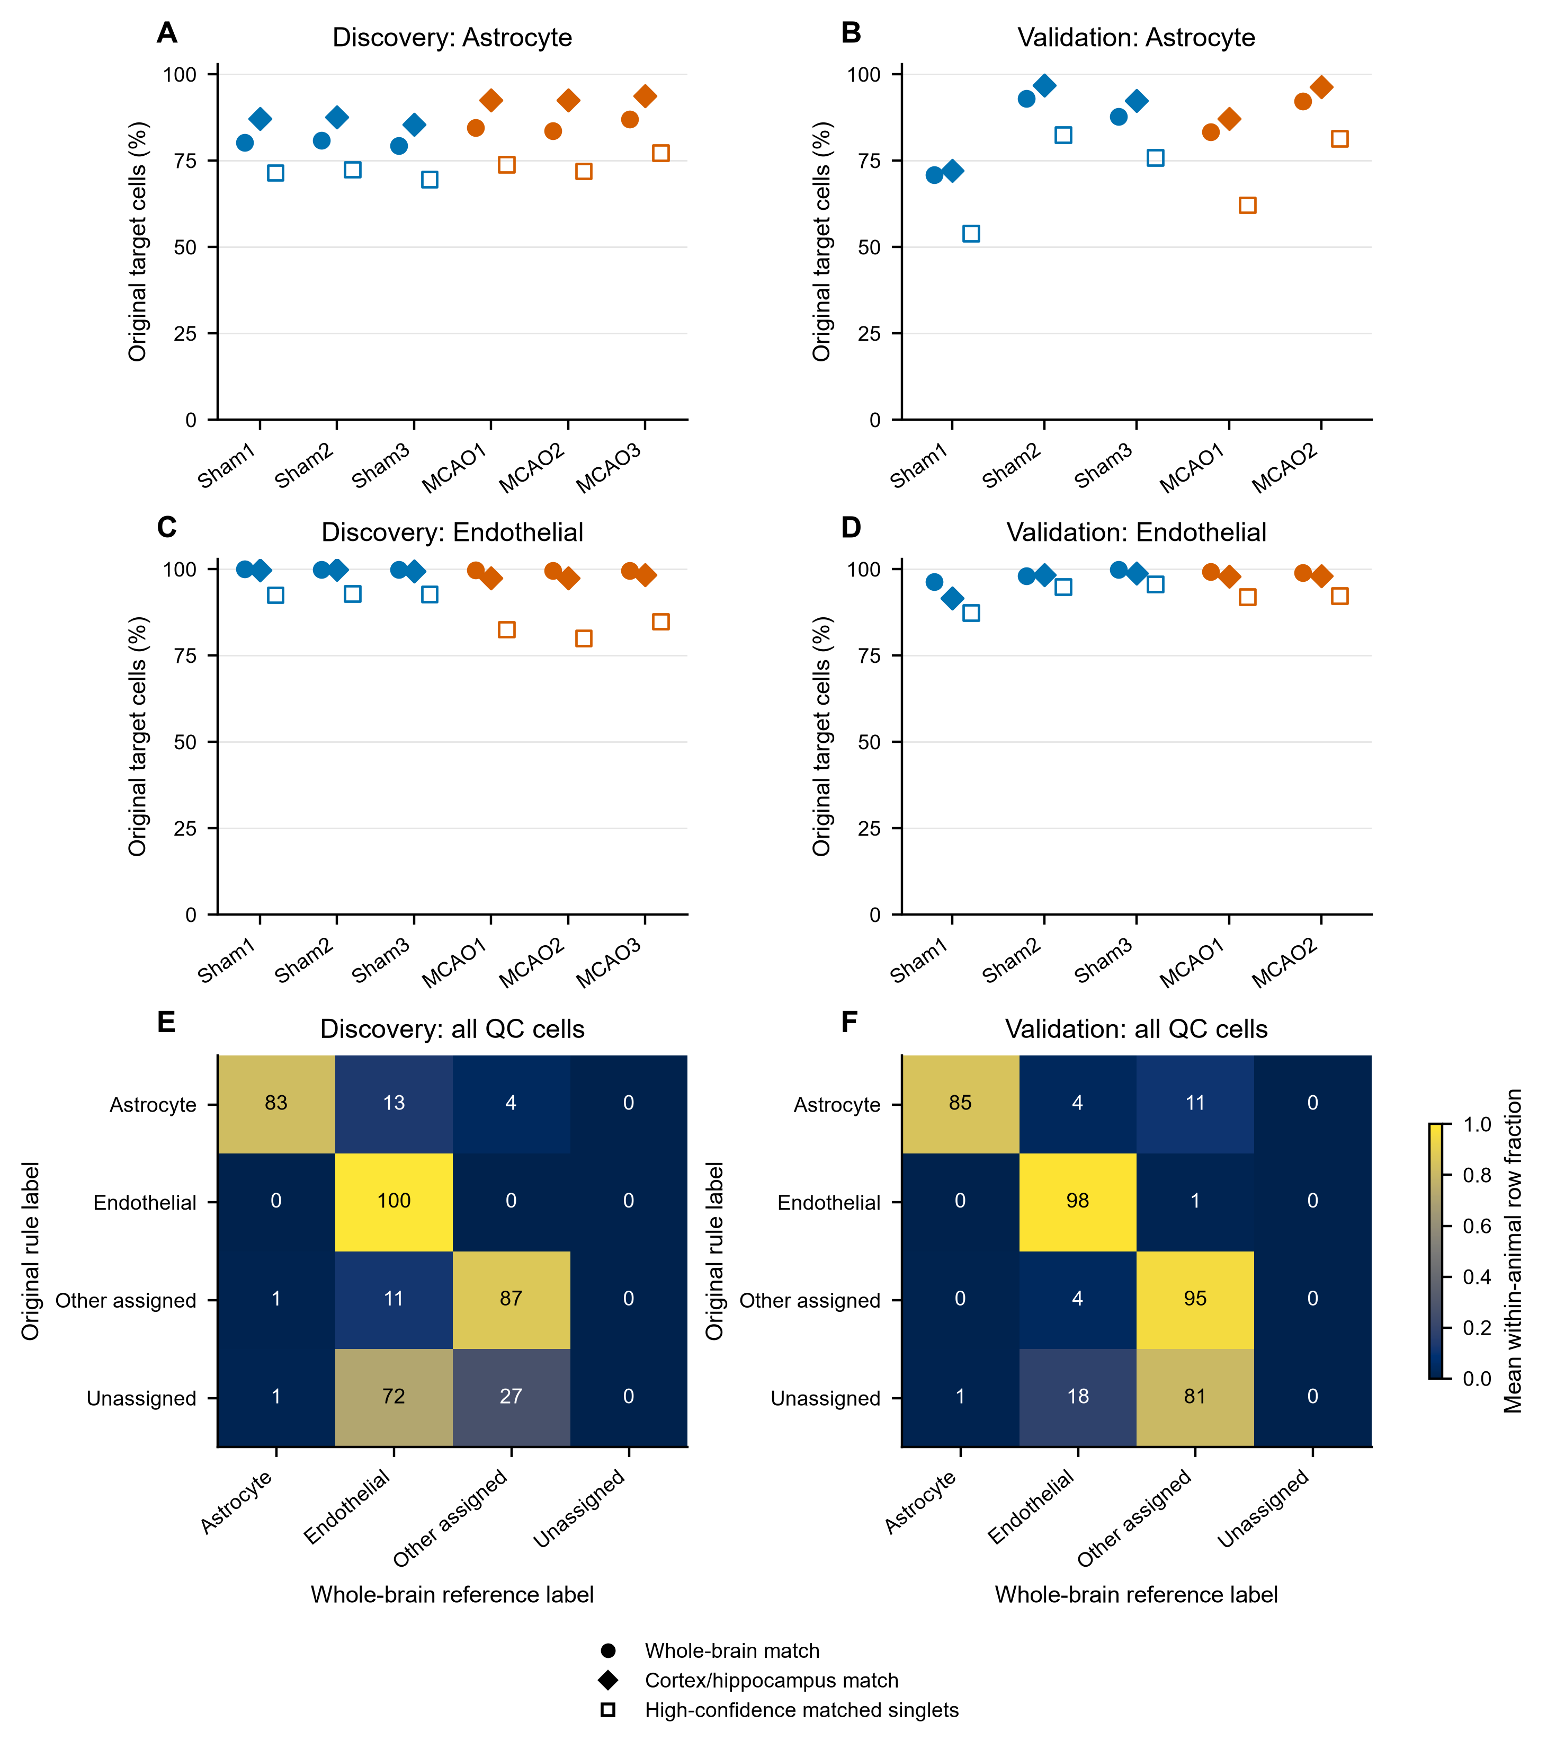

Supplementary Figure S2
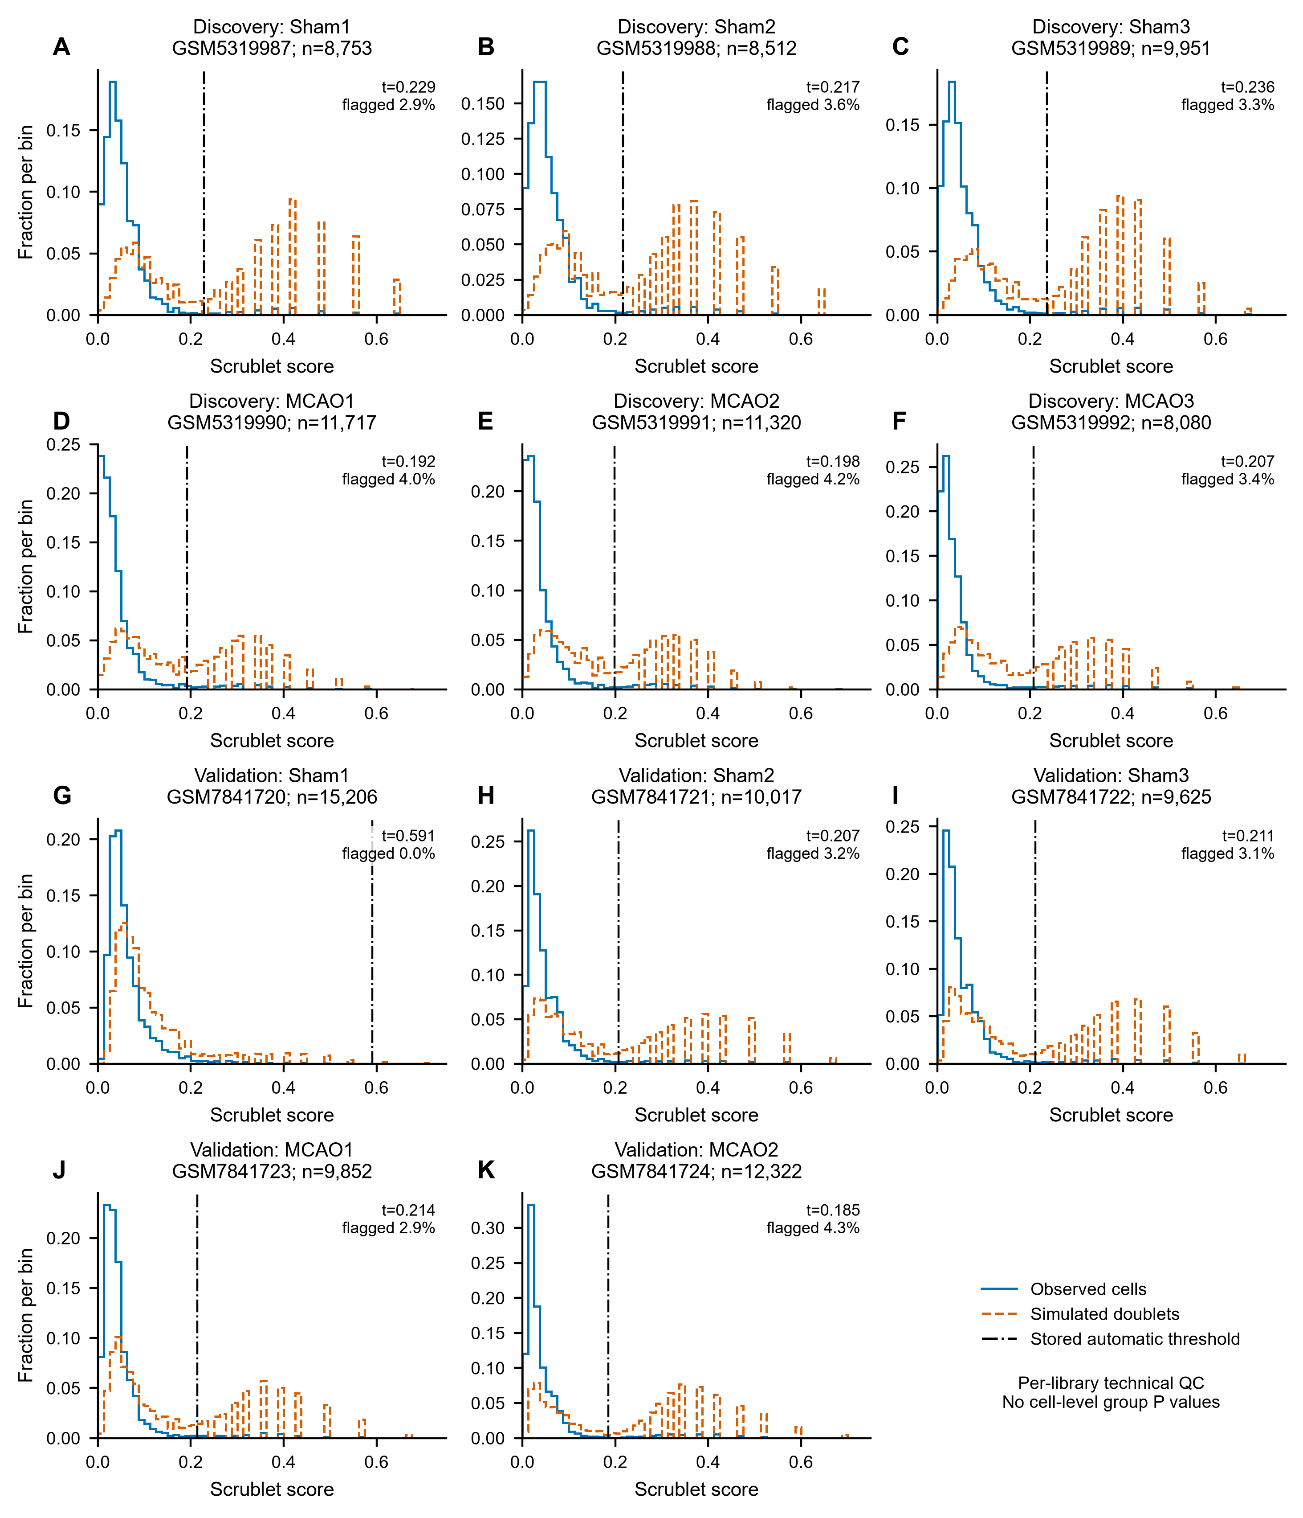

Supplementary Figure S3
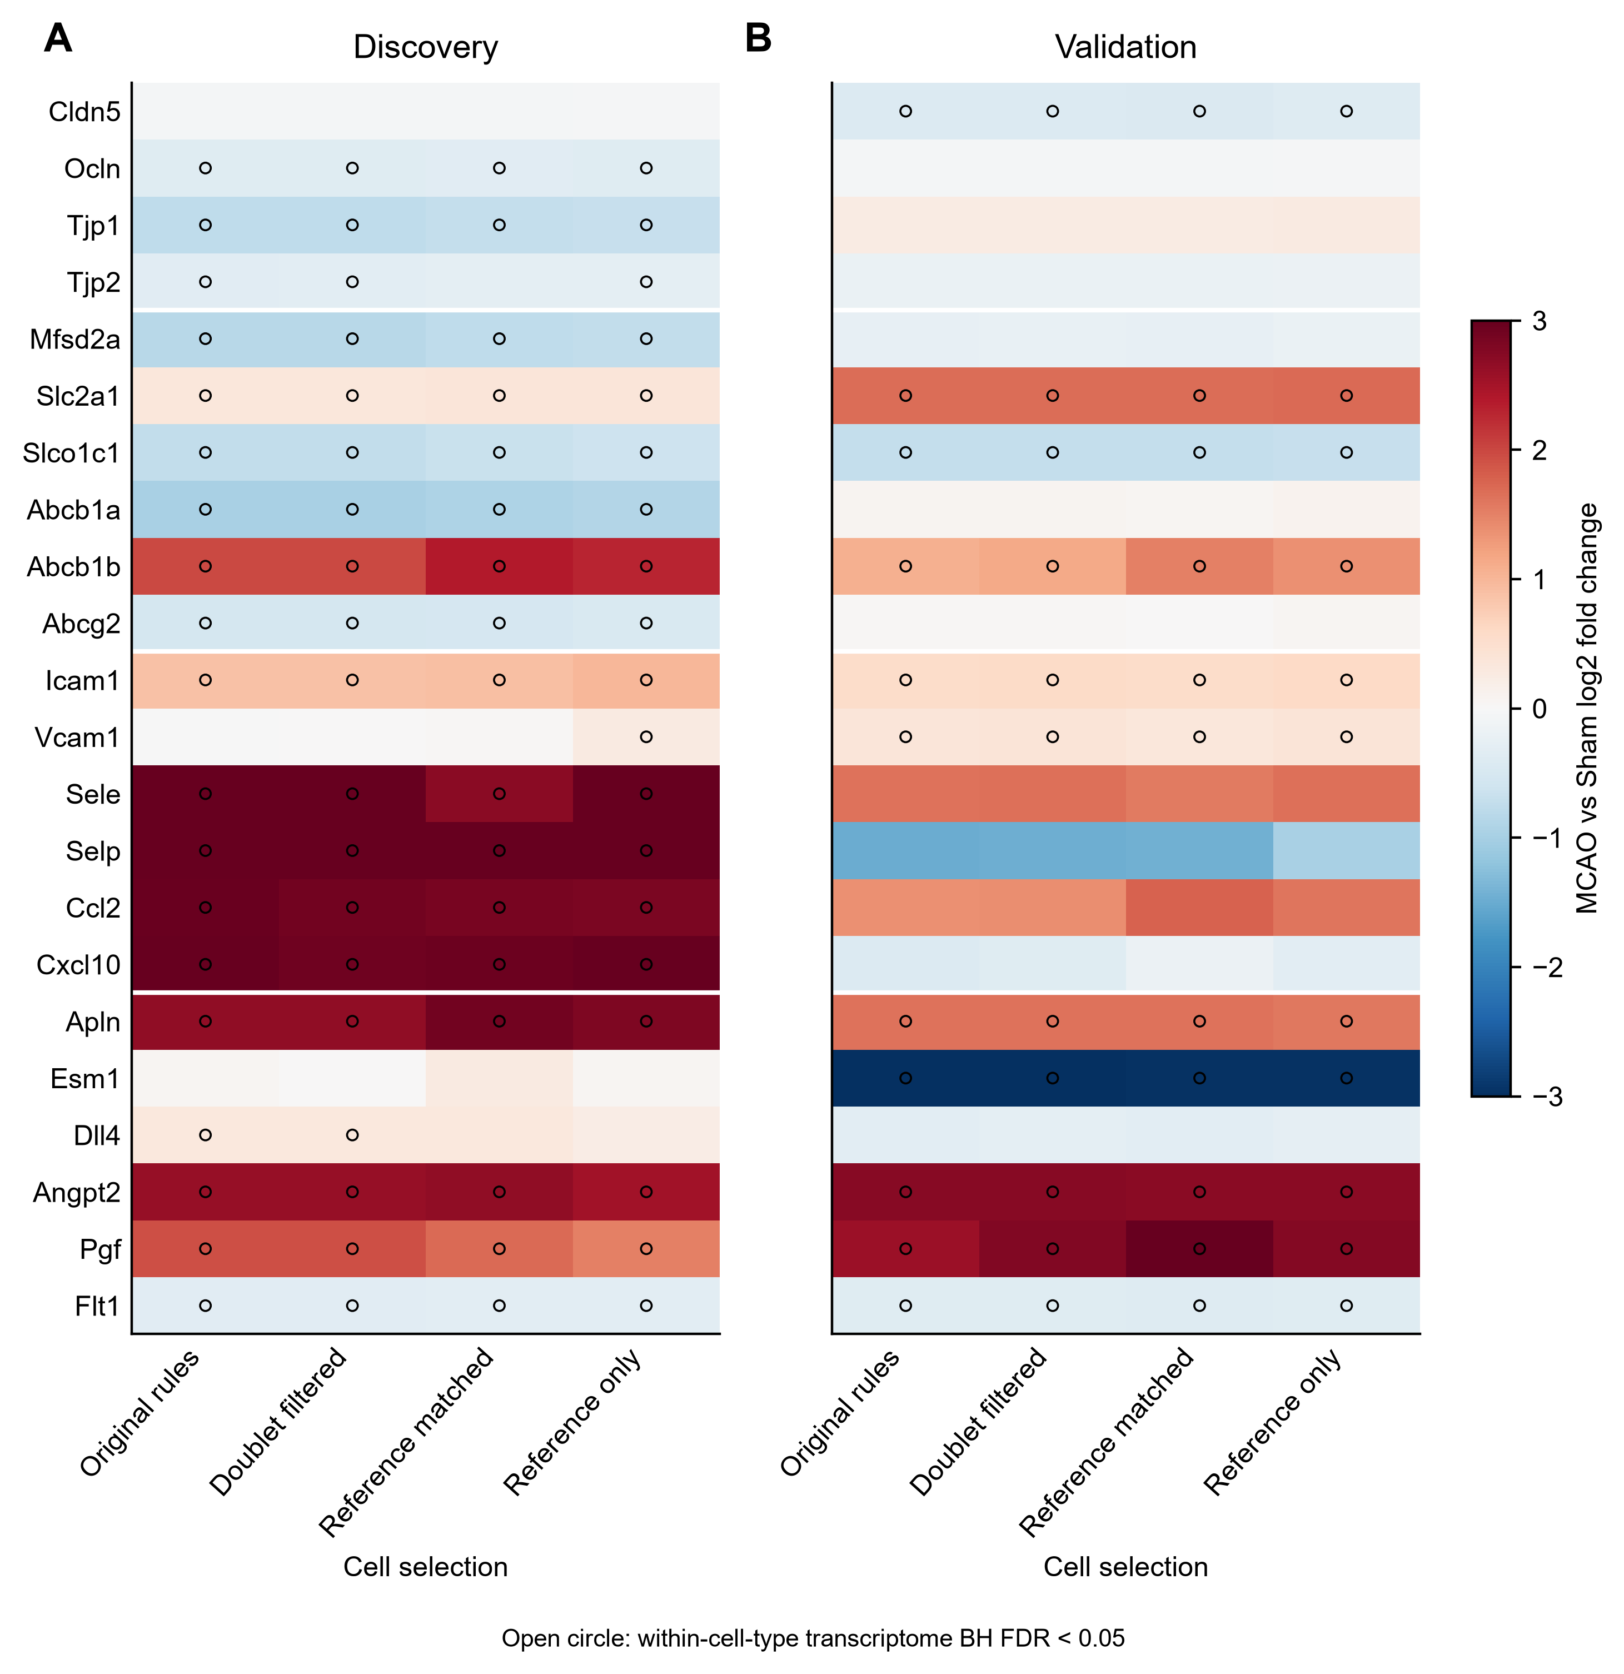

Supplementary Figure S4
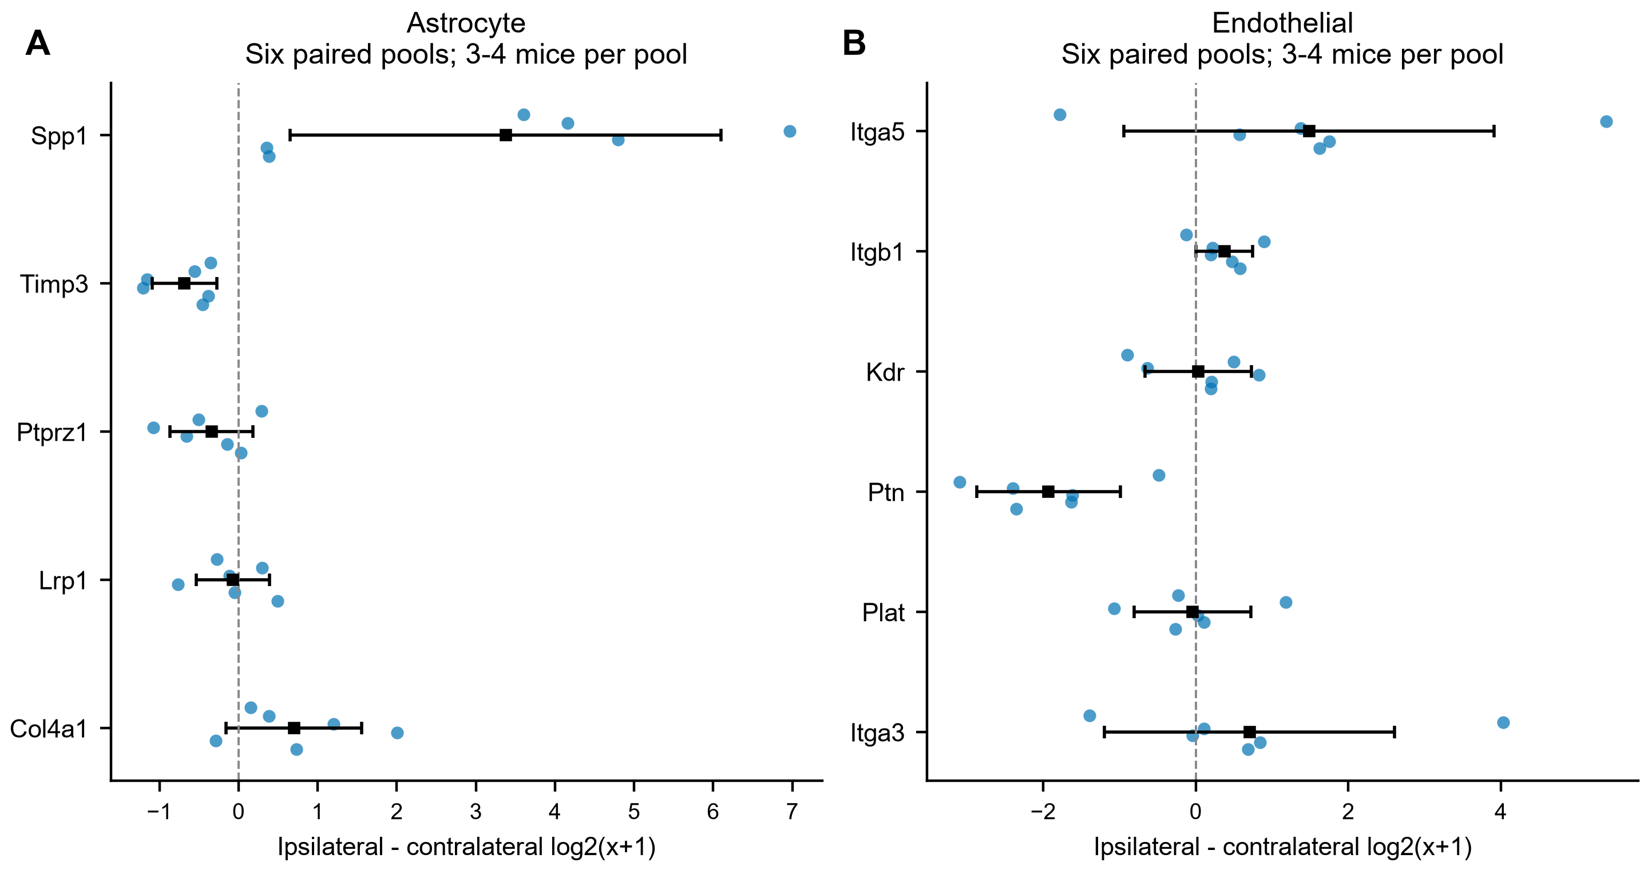

Supplementary Figure S5
